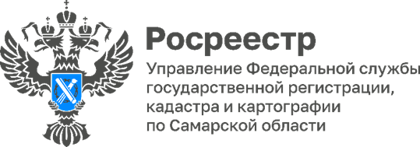
20.10.2022

Самарский Росреестр консультирует посетителей МФЦ
Бесплатные квалифицированные консультации оказывает Управление Росреестра по Самарской области в МФЦ по запросу граждан и организаций очно и онлайн. Технические и организационные вопросы консультирования обсуждались на методическом часе, который еженедельно проводится Управлением для регистраторов.
В рамках работы по улучшению качества услуг ведомство обеспечивает присутствие сотрудников территориальных органов в МФЦ по всей стране, чтобы у заявителей была дополнительная возможность получить необходимую информацию по вопросам кадастрового учета и регистрации прав.
В Самарской области работа по дополнительной консультационной поддержке заявителей ведется с марта 2022 года. На 1 октября проведено 749 консультаций. Посетители 19 площадок МФЦ могут бесплатно получить квалифицированную помощь по телефону, по видеоконференцсвязи и в рамках личного приема, в том числе в Самаре и Тольятти. Для этого необходимо предварительно обратиться в МФЦ и записаться на консультацию.
- В настоящее время наиболее востребованы у заявителей консультации по видеоконференцсвязи. Офисы МФЦ и отделы Управления Росреестра оснащены необходимыми техническими средствами для их проведения. На консультациях заявители получают ответы на свои вопросы и таким образом предупреждают риск приостановления учетно-регистрационных действий по своим обращениям. Кроме того, такие консультации способствуют более качественному приему документов, - отметила Елена Фомина, начальник отдела регистрации недвижимости в упрощенном порядке Управления Росреестра по Самарской области.
Повышение уровня информированности граждан и представителей бизнес-сообщества – одна из задач Росреестра, заинтересованного в повышении качества предоставления услуг.
Материал подготовлен пресс-службой
Управления Росреестра по Самарской области
Контакты для СМИ:
Никитина Ольга Александровна, помощник руководителя Управления Росреестра по Самарской области
Телефон: (846) 33-22-555, Мобильный: 8 (927) 690-73-51
Эл. почта: pr.samara@mail.ru
Социальные сети:
https://t.me/rosreestr_63
https://vk.com/rosreestr63

